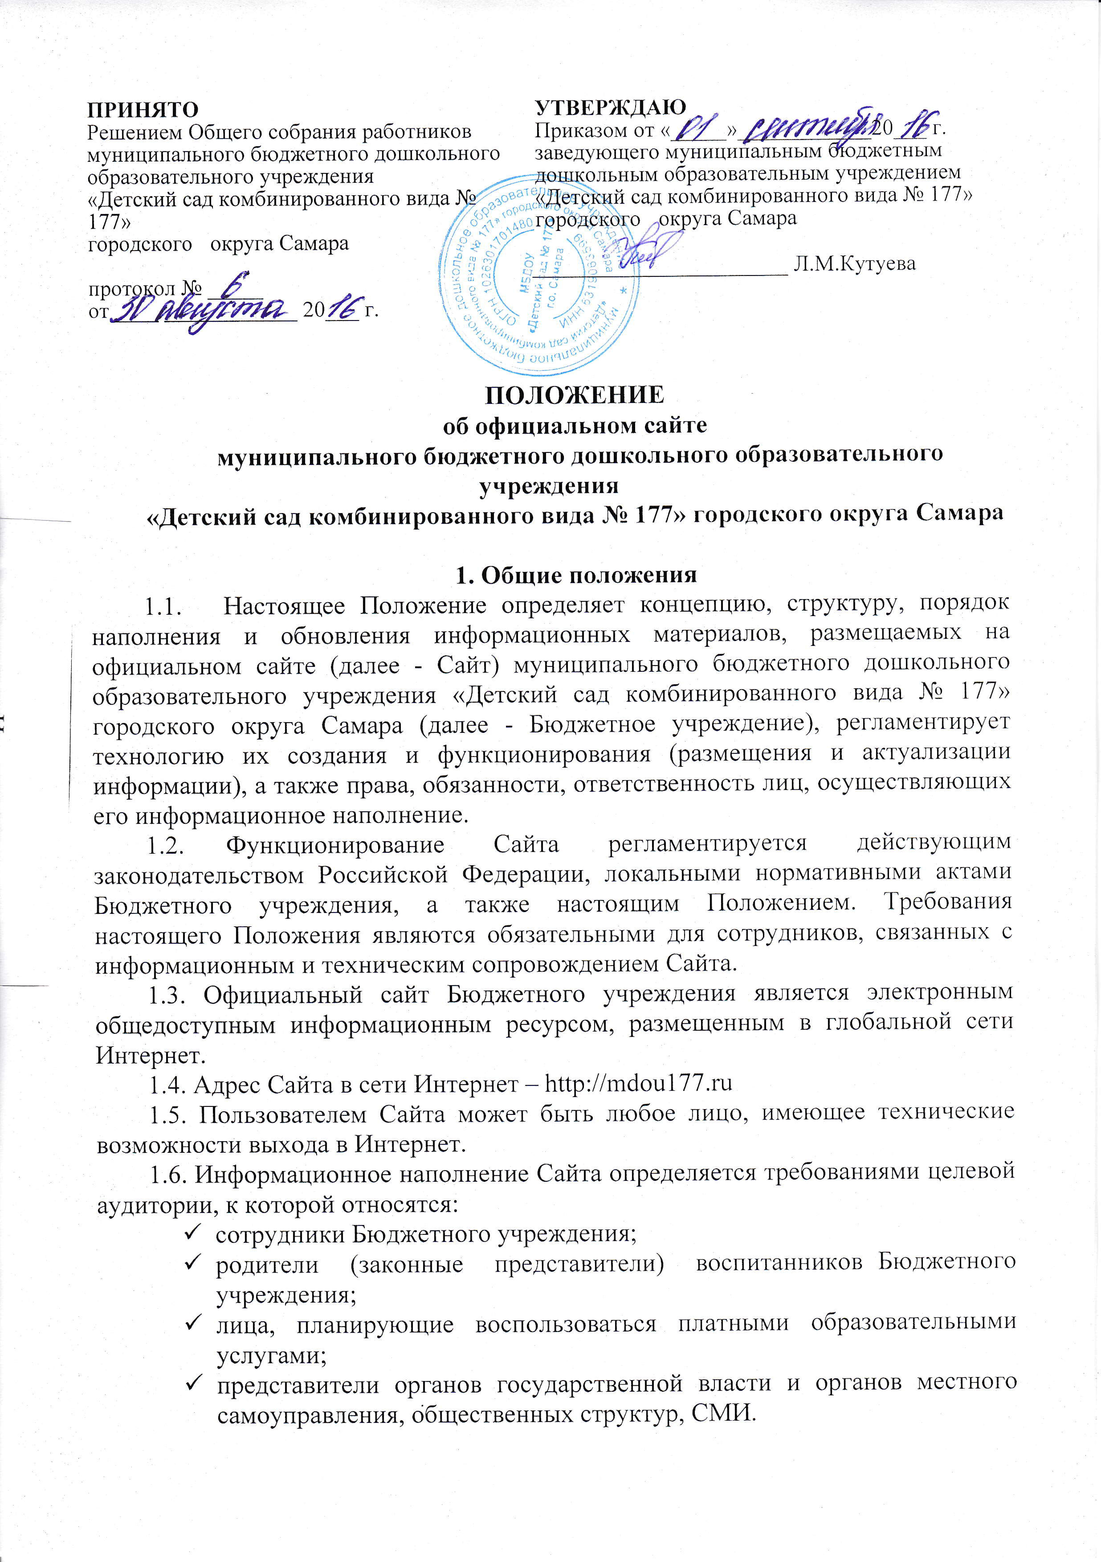
1.7. При перепечатке ссылка на информацию, опубликованную на Сайте, обязательна.
1.8. Сайт не может быть использован в коммерческих и (или) политических целях.
1.9. Доступ к Сайту предоставляется круглосуточно.
1.10. Настоящее Положение принимается Общим собранием работников Бюджетного учреждения и утверждается приказом заведующего Бюджетным учреждением.

2. Основные цели и задачи Сайта
2.1. Сайт обеспечивает официальное представление информации о Бюджетном учреждении в сети Интернет с целью расширения рынка образовательных услуг Бюджетного учреждения, оперативного ознакомления пользователей с различными аспектами деятельности Бюджетного учреждения, повышения эффективности взаимодействия Бюджетного учреждения с целевой аудиторией.
2.2. Сайт способствует решению следующих задач:
- реализация принципов единства культурного и образовательного пространства, демократического государственно-общественного управления Бюджетного учреждения;
- создание целостного позитивного образа Бюджетного учреждения, предоставление информации о его деятельности, образовательном потенциале различным категориям пользователей;
- оперативное и объективное информирование общественности о наиболее значимых событиях, происходящих в Бюджетном учреждении, поступлении и расходовании материальных и финансовых средств;
- повышение конкурентоспособности Бюджетного учреждения;
- достоверное и оперативное представление информации родителям (законным представителям) воспитанников и воспитанникам Бюджетного учреждения;
- оперативное информирование работников, родителей (законных представителей) воспитанников, воспитанников о решениях руководства Бюджетного учреждения, а также о происходящих событиях;
- решение образовательных задач Бюджетного учреждения с использованием современных информационных технологий;
- предоставление учебно-методической и нормативной информации для работников, родителей (законных представителей) воспитанников Бюджетного учреждения;
- обеспечение открытости и доступности информации о деятельности Бюджетного учреждения;
- защита прав и интересов участников образовательного процесса.

3. Структура Сайта Бюджетного учреждения
3.1 Структура Сайта представляет собой иерархически упорядоченную совокупность тематических страниц по отдельным сферам деятельности Бюджетного учреждения, связанных гиперссылками с другими информационными ресурсами образовательного пространства региона.
3.2. На Сайте размещается официальная информация об основных сферах деятельности Бюджетного учреждения (образовательной, воспитательной, общественной); о структуре и органах управления образовательной организацией; о новостях и событиях, происходящих в Бюджетном учреждении.
3.3. Основной версией Сайта является русскоязычная версия.

4. Информационные ресурсы Сайта
4.1. Сайт Бюджетного учреждения включает в себя информационные ресурсы, отражающие различные аспекты образовательной, проектной, административной, воспитательной и общественной деятельности Бюджетного учреждения, его работников, воспитанников.
4.2. Информационная структура официального сайта Бюджетного учреждения определяется в соответствии с задачами реализации государственной политики в сфере образования.
4.3. Информационная структура официального сайта Бюджетного учреждения формируется из двух видов информационных материалов: обязательных к размещению (инвариантный блок) и рекомендуемых к размещению (вариативный блок).
4.4. Информационные материалы инвариантного блока являются обязательными к размещению на официальном сайте Бюджетного учреждения.
4.5. Информационные материалы вариативного блока могут быть расширены Бюджетным учреждением и должны отвечать требованиям п.п. 4.6-4.8. настоящего Положения.
4.6. Сайт предназначен для размещения:
- официальной и оперативной информации, касающейся основных сфер деятельности Бюджетного учреждения, направленной как на внешнего, так и на внутреннего пользователя;
- анонсов, новостей и информации о мероприятиях, проходящих в Бюджетном учреждении;
- ссылок на другие информационные ресурсы Бюджетного учреждения;
- справочной и нормативной информации общего доступа;
- информации, связанной с образовательной деятельностью, предназначенной для родителей (законных представителей) воспитанников и работников Бюджетного учреждения.
4.7. Информация, размещаемая на Сайте, не должна:
- нарушать авторское право;
- содержать ненормативную лексику;
- содержать сведения, задевающие честь и достоинство человека и гражданина;
- содержать государственную, коммерческую или иную, специально охраняемую тайну;
- содержать информационные материалы, призывающие к насилию и насильственному изменению основ конституционного строя, разжигающие социальную, расовую, межнациональную и религиозную рознь, пропагандирующие наркоманию, экстремистские религиозные и политические идеи;
- содержать материалы, запрещенные к опубликованию законодательством Российской Федерации;
- противоречить профессиональной этике педагогической деятельности;
- содержать другие сведения, размещение которых каким-либо образом нарушает законодательство Российской Федерации.
4.8. Обязательным требованием к оформлению Сайта является единый дизайн страниц во всех разделах Сайта.
4.9. Права на все информационные материалы, размещенные на Сайте, принадлежат Бюджетному учреждению при условии, что иное не регламентировано отдельными локальными нормативными актами.
4.10. Информационные ресурсы Сайта являются открытыми и общедоступными, если статус отдельных ресурсов не определен специальными локальными нормативными актами.
4.11. Бюджетное учреждение в соответствии с требованиями п. 2 ст. 29 Федерального закона от 29.12.2012 № 273-ФЗ «Об образовании в Российской Федерации» обеспечивает на своем официальном Сайте открытость и
доступность следующей информации:
1) сведения:
- о дате создания образовательной организации, об учредителе, учредителях образовательной организации, о месте нахождения образовательной организации, режиме, графике работы, контактных телефонах и об адресах электронной почты;
- о структуре и об органах управления образовательной организацией;
- о реализуемых образовательных программах с указанием учебных предметов, курсов, дисциплин (модулей), практики, предусмотренных соответствующей образовательной программой;
- о численности обучающихся по реализуемым образовательным программам за счет бюджетных ассигнований федерального бюджета, бюджетов субъектов Российской Федерации, местных бюджетов и по договорам об образовании за счет средств физических и (или) юридических лиц;
- о языках образования;
- о федеральных государственных образовательных стандартах, об образовательных стандартах (при их наличии);
- о руководителе образовательной организации, его заместителях;
- о персональном составе педагогических работников с указанием уровня образования, квалификации и опыта работы;
- о материально-техническом обеспечении образовательной деятельности (в том числе о групповых помещениях, физкультурном и музыкальном залах, кабинетах специалистов, средств обучения и воспитания, об условиях питания и охраны здоровья воспитанников, о доступе к информационным системам и информационно-телекоммуникационным сетям);
- о порядке зачисления в Бюджетное учреждение;
- о количестве вакантных мест;
- о наличии и об условиях предоставления воспитанникам мер социальной поддержки;
- о поступлении финансовых и материальных средств и об их расходовании по итогам финансового года;
2) копий:
- устава образовательной организации;
- лицензии на осуществление образовательной деятельности (с приложениями);
- плана финансово-хозяйственной деятельности образовательной организации, утвержденного в установленном законодательством Российской Федерации порядке, или бюджетной сметы образовательной организации;
- локальных нормативных актов, предусмотренных частью 2 статьи 30 Федерального закона «Об образовании в Российской Федерации», правил внутреннего распорядка воспитанников, правил внутреннего трудового распорядка, коллективного договора;
- отчета о результатах самообследования;
4) документа о порядке оказания платных образовательных услуг, в том числе образца договора об оказании платных образовательных услуг, документа об утверждении стоимости услуги по каждой образовательной программе;
4.1) документа об установлении размера платы, взимаемой с родителей (законных представителей) за присмотр и уход за ребенком в муниципальных образовательных учреждениях городского округа Самара, реализующих, образовательную программу дошкольного образования;
5) предписаний органов, осуществляющих государственный контроль (надзор) в сфере образования, отчетов об исполнении таких предписаний;
6) иной информации, которая размещается, опубликовывается по решению образовательной организации и (или) размещение, опубликование которой является обязательным в соответствии с законодательством Российской Федерации.
4.12. Информация, представленная на Сайте, должна удовлетворять общепринятым нормам публикации материалов в общественных изданиях.
4.13. Информация и документы, указанные в п. 4.11. Положения, подлежат размещению на официальном Сайте Бюджетного учреждения в сети «Интернет» и обновлению в течение десяти рабочих дней со дня их создания,
получения или внесения в них соответствующих изменений.

5. Порядок размещения и обновления информации на официальном сайте
Бюджетного учреждения
5.1. Содержание официального сайта Бюджетного учреждения формируется на основе информации, предоставляемой участниками образовательного процесса.
5.2. Сайт использует для своего функционирования инструментарий, разработанный в Бюджетном учреждении, и сопровождается его работниками. Бюджетное учреждение может привлекать к сопровождению Сайта третьи лица и осуществлять контроль за выполнением работ, возложенных на них.
5.3. Сайт размещается на веб-сервере Бюджетного учреждения или на сервере организации, предоставляющей услуги хостинга.
5.4. Технические перерывы в работе сайта, возникающие при обновлении программного обеспечения, а также в случае технических неполадок, не должны продолжаться более двух часов рабочего времени.
5.5. Информационное наполнение разделов Сайта осуществляется
работниками Бюджетного учреждения, курирующими соответствующий раздел.
5.6. Список ответственных лиц, обеспечивающих создание и эксплуатацию официального сайта Бюджетного учреждения, и возникающих в связи с этим зон ответственности утверждается приказом заведующего Бюджетным учреждением.
5.7. Ответственность за достоверность и актуальность, литературный стиль и корректность изложения информации и материалов, опубликованных на Сайте, несут ответственные лица Бюджетного учреждения, опубликовавшие информацию.
5.8. Вся информация на Сайте публикуется по единому стандарту и дизайну, размещается ответственными за ее размещение работниками Бюджетного учреждения. Заведующий Бюджетного учреждения вправе вносить изменения в оформление опубликованных материалов в случае их несоответствия дизайну Сайта, править тексты при наличии в них орфографических, пунктуационных, грамматических, речевых ошибок, а также нарушения иных требований к опубликованным текстам.
5.9. Бюджетное учреждение самостоятельно или по договору с третьей стороной обеспечивает:
• постоянную поддержку Сайта в работоспособном состоянии;
- взаимодействие с внешними информационно-телекоммуникационными сетями, сетью Интернет;
- ведение архива программного обеспечения, необходимого для восстановления Сайта Бюджетного учреждения;
- резервное копирование базы данных и настроек Сайта;
- проведение регламентных работ на сервере;
- разграничение доступа персонала и пользователей к ресурсам сайта и правам на изменение информации;
- размещение материалов на Сайте;
- соблюдение авторских прав при использовании программного обеспечения, применяемого при создании и функционировании Сайта.

6. Ответственность
6.1. Лица, ответственные за предоставление и обновление информации, несут ответственность в соответствии с законодательством Российской Федерации.
6.2. Ответственность за информационное наполнение разделов Сайта несет работник Бюджетного учреждения, курирующий соответствующий раздел Сайта.
6.3. Работник, обеспечивающий функционирование официального сайта Бюджетного учреждения, несет ответственность:
- за отсутствие на сайте информации, предусмотренной п. 4.11 настоящего Положения;
• нарушение сроков обновления информации в соответствии с п. 4.13 настоящего Положения;
- размещение на сайте информации, противоречащей п. 4.7 настоящего Положения;
- размещение на сайте информации, не соответствующей действительности.
6.4. Контроль за содержанием, наполнением и обновлением информации на страницах Бюджетного учреждения осуществляют заведующий Бюджетного учреждения.
6.5. Ответственность за недостоверное, несвоевременное или некачественное предоставление информации (в т.ч. с орфографическими, пунктуационными, грамматическими ошибками, с нарушением норм литературной речи) несет должностное лицо Бюджетного учреждения, предоставляющее информацию для размещения на Сайте.
6.6. В случае выявления нарушения требований к предоставляемой информации заведующий Бюджетным учреждением имеет право потребовать оперативного устранения недостатков от лица, предоставляющего информацию
для размещения или уже разместившего информацию на Сайте Бюджетного учреждения.
6.7. Лица, назначенные приказом заведующего Бюджетным учреждением, обеспечивают:
- взаимодействие официального Сайта Бюджетного учреждения с внешними информационно-телекоммуникационными сетями и сетью Интернет;
- установку программного обеспечения, необходимого для функционирования Сайта в случае аварийной ситуации;
- ведение архива информационных материалов и программного обеспечения, необходимого для восстановления Сайта;
- регулярное резервное копирование базы данных и настроек Сайта;
- разграничение прав доступа к ресурсам Сайта и прав на изменение информации;
- сбор, обработка и размещение на сайте информации в соответствии с требованиями п. 4.11 настоящего Положения.
6.8. Общая координация работ по развитию Сайта и контроль за исполнением обязанностей лицами, участвующими в информационном наполнении, актуализации и программно-техническом сопровождении Сайта, возлагается на заведующего Бюджетного учреждения.

7. Финансирование, материально-техническое обеспечение работы
официального сайта Бюджетного учреждения
7.1. Работы по обеспечению функционирования официального сайта производятся за счет средств Бюджетного учреждения либо за счет привлеченных средств.

8. Порядок утверждения и внесения изменений в Положение
8.1. Положение может корректироваться в соответствии с изменением политики руководства Бюджетного учреждения в области представления электронной информации в сети «Интернет».
8.2.Изменения в Положение могут вноситься по предложению Общего собрания работников Бюджетного учреждения. Измененная редакция Положения вступает в силу после принятия и утверждения ее приказом заведующего Бюджетным учреждением.

